Министерство просвещения ПМР

ГОУ СПО «Тираспольский техникум информатики и права»

# Курсовая работа

по дисциплине «Разработка программных модулей»

на тему: Разработка программы терминала для платежей

Выполнил обучающийся

Абабий Илья Денисович

Специальность:2.09.02.07 Информационные системы и программирование

Руководитель

Преподаватель высшей

квалификационной категории

Балашова Юлия Владимировна

(оценка)

(подпись)

Тирасполь 2024

**ОГЛАВЛЕНИЕ**

**Введение**

Современный мир финансовых технологий стремительно развивается, и одной из ключевых составляющих этого процесса являются платежные терминалы. Эти устройства позволяют нам совершать безналичные платежи, оплачивать товары и услуги, а также проводить другие финансовые операции. В связи с ростом популярности онлайн-платежей и электронной коммерции, разработка приложений для терминалов становится более актуальной.

Целью курсовой работы является разработка функционального приложения для платежных терминалов. Для достижения поставленной цели необходимо решить следующие задачи:

* Анализ существующих приложений для терминалов, выявление их преимуществ и недостатков.
* Выбор технологий и инструментов для реализации.
* Создание программного кода, обеспечивающего работу приложения
* Проверка приложения на работоспособность, выявление и устранение ошибок.

Объектом исследования являются платежные терминалы, а предметом – разработка приложения для них.

Для решения поставленных задач использовались методы: анализ (при описании предметной области); синтез (при реализации информационной системы); формализации (при проектировании информационной системы).

Курсовая работа включает в себя введение, две главы, заключение, список использованных источников.

В дальнейшем подробно рассмотрим каждый этап разработки приложения для терминала платежей и обоснуем выбор используемых методов и технологий.

# Глава 1. Описание предметной области

## 1.1. Обзор предметной области разработки программного терминала для платежей

- История и современное состояние систем электронных платежей:

Системы электронных платежей имеют довольно долгую историю, начиная с появления кредитных карт в середине 20 века. Первоначально они представляли собой физические карты, используемые для проведения покупок в магазинах и оплаты услуг. Позже развитие технологий привело к появлению интернета и онлайн-платежей, открыв новые возможности для электронных транзакций.

Сегодня системы электронных платежей играют ключевую роль в мировой экономике. Они позволяют людям и компаниям осуществлять быстрые, удобные и безопасные транзакции как на местном, так и на международном уровне. С развитием мобильных устройств и цифровых технологий стали доступны новые формы платежей, такие как мобильные кошельки, электронные деньги и криптовалюты.

Основные характеристики современных систем электронных платежей:

1. Безопасность: Одним из основных требований к системам электронных платежей является обеспечение высокого уровня безопасности. Это включает в себя защиту данных пользователей, шифрование транзакций и противодействие мошенничеству.
2. Скорость и удобство: Пользователи ожидают быстрых и удобных способов совершения платежей. Системы электронных платежей должны быть доступными на различных платформах и устройствах, а также поддерживать различные способы оплаты.
3. Международность: С увеличением глобализации экономики системы электронных платежей должны обеспечивать возможность международных транзакций и поддержку различных валют.
4. Инновации: Развитие технологий стимулирует появление новых форм платежей и методов обработки транзакций. К примеру, рост популярности криптовалют и блокчейн-технологий открывает новые горизонты для систем электронных платежей.

Этот обзор истории и современного состояния систем электронных платежей позволяет понять контекст и значимость разработки программного терминала для платежей.

- Актуальные тенденции и технологии в области электронных платежей:

1. Мобильные платежи: С ростом популярности смартфонов и мобильных приложений все больше пользователей предпочитают совершать покупки и совершать платежи с помощью мобильных устройств. Это включает в себя использование мобильных кошельков, сканирование QR-кодов и технологии NFC.
2. Рост онлайн-торговли: Все больше людей предпочитают делать покупки в интернете, что стимулирует развитие онлайн-платежей и электронных систем доставки. Это требует разработки удобных и безопасных способов оплаты товаров и услуг в онлайн-магазинах.
3. Использование криптовалют: Криптовалюты, такие как биткоин, становятся все более распространенными средствами платежа. Их преимущества включают в себя децентрализацию, анонимность и низкие комиссии при переводах.
4. ИИ и аналитика: Технологии искусственного интеллекта и аналитики используются для оптимизации процессов обработки платежей, обнаружения мошенничества и предоставления персонализированных рекомендаций пользователям.
5. Блокчейн-технологии: Блокчейн предлагает новые способы обеспечения безопасности и прозрачности транзакций. Он находит применение в различных областях, включая финансовые услуги, логистику и цифровые контракты.

Технологии в области электронных платежей:

1. API и микросервисы: Использование API и микросервисов позволяет разработчикам интегрировать различные платежные системы и сервисы в приложения и веб-сайты.
2. Шифрование и безопасность: Технологии шифрования данных играют ключевую роль в обеспечении безопасности электронных платежей, защищая личную информацию пользователей и предотвращая мошенничество.
3. Облачные вычисления: Облачные технологии предоставляют гибкость и масштабируемость для обработки платежей, а также обеспечивают надежное хранение данных.
4. Биометрическая аутентификация: Использование биометрических данных, таких как отпечатки пальцев или распознавание лица, помогает повысить уровень безопасности при совершении электронных платежей.

Эти актуальные тенденции и технологии оказывают значительное влияние на разработку программных терминалов для платежей, поскольку они определяют требования к функциональности, безопасности и удобству использования таких систем.

Роль и значение программных терминалов в современных платежных системах:

Роль программных терминалов в современных платежных системах:

1. Удобство и доступность: Программные терминалы предоставляют пользователям удобный способ совершать платежи. Они могут быть размещены в магазинах, ресторанах, банках, аэропортах и других местах, обеспечивая доступность платежных услуг в любое время и в любом месте.
2. Разнообразие способов оплаты: Программные терминалы поддерживают различные способы оплаты, включая кредитные и дебетовые карты, мобильные кошельки, электронные деньги и криптовалюты. Это позволяет удовлетворить потребности разнообразных пользователей и обеспечить гибкость при выборе метода оплаты.
3. Интеграция с платежными системами: Программные терминалы интегрируются с различными платежными системами и банковскими сетями, обеспечивая возможность обработки платежей и переводов в реальном времени. Это позволяет эффективно управлять финансовыми транзакциями и сокращает время обработки платежей.
4. Безопасность и защита данных: Программные терминалы обеспечивают высокий уровень безопасности и защиты данных пользователей. Это достигается за счет использования шифрования данных, биометрической аутентификации, а также многоуровневых систем проверки подлинности.
5. Аналитика и управление: Программные терминалы позволяют собирать данные о платежах и транзакциях, что обеспечивает возможность анализа и оптимизации процессов. Это помогает компаниям и банкам принимать более обоснованные решения, оптимизировать доходы и улучшать обслуживание клиентов.

Значение программных терминалов в современных платежных системах:

1. Создание экосистемы платежей: Программные терминалы играют важную роль в создании целостной экосистемы платежей, объединяя пользователей, продавцов и финансовые институты.
2. Повышение эффективности и производительности: Использование программных терминалов позволяет автоматизировать процессы платежей, что снижает вероятность ошибок и увеличивает скорость обработки транзакций.
3. Улучшение пользовательского опыта: Программные терминалы обеспечивают удобство и простоту использования, что способствует улучшению пользовательского опыта и повышению удовлетворенности клиентов.
4. Развитие инноваций: Программные терминалы стимулируют развитие инноваций в области платежей, включая внедрение новых технологий, методов оплаты и сервисов для пользователей.

В целом, программные терминалы играют ключевую роль в современных платежных системах, обеспечивая удобство, безопасность и эффективность при проведении финансовых транзакций.

# 2.2 Технические требования к программе терминала для платежей:

- Анализ функциональных и нефункциональных требований:

Функциональные требования:

1. Обработка платежей: Программа терминала должна обеспечивать возможность проведения платежей различными способами, включая кредитные и дебетовые карты, мобильные кошельки, электронные деньги и криптовалюты.
2. Поддержка различных валют: Система должна иметь возможность работать с различными валютами, обеспечивая гибкость для пользователей из разных стран.
3. Интеграция с платежными системами: Программа должна интегрироваться с различными платежными системами и банковскими сетями для обеспечения обработки транзакций в реальном времени.
4. Административные функции: Система должна обеспечивать возможность администрирования, включая управление пользователями, настройками тарифов и комиссий, а также мониторингом операций.
5. Отчетность: Программа должна предоставлять возможность генерации отчетов о совершенных транзакциях, финансовых операциях, комиссиях и т.д.

Нефункциональные требования:

1. Безопасность: Система должна обеспечивать высокий уровень безопасности данных и транзакций, включая шифрование информации, защиту от мошенничества и механизмы аутентификации.
2. Доступность: Программа должна быть доступна для использования в любое время суток, обеспечивая надежную работу и минимальное время простоя.
3. Производительность: Система должна обеспечивать высокую скорость обработки транзакций и эффективное использование ресурсов, чтобы минимизировать задержки и ожидание пользователей.
4. Масштабируемость: Программа должна быть масштабируемой, способной обрабатывать большое количество транзакций и поддерживать рост числа пользователей.
5. Удобство использования: Интерфейс программы должен быть интуитивно понятным и удобным для пользователей разного уровня опыта, обеспечивая легкость в освоении и выполнении операций.

Анализ функциональных и нефункциональных требований позволит определить основные характеристики и функциональность программы терминала для платежей, которые необходимо разработать.

- Возможные архитектурные решения для программного терминала:

1. Одноуровневая архитектура:

В одноуровневой архитектуре весь функционал программного терминала реализуется в едином приложении. Это простое и непосредственное решение, особенно подходящее для небольших систем. Однако такой подход может столкнуться с ограничениями в масштабировании и сложности поддержки при увеличении объема функционала.

2. Многоуровневая архитектура:

Многоуровневая архитектура разделяет функционал программного терминала на отдельные уровни (например, уровень представления, бизнес-логики и доступа к данным). Это позволяет улучшить модульность, гибкость и масштабируемость системы. Каждый уровень может быть разработан и поддерживаться независимо, что облегчает процесс разработки и обновления.

3. Клиент-серверная архитектура:

Клиент-серверная архитектура предполагает разделение системы на клиентскую часть, обеспечивающую интерфейс пользователя, и серверную часть, выполняющую бизнес-логику и взаимодействие с внешними системами. Это позволяет распределить нагрузку между клиентами и серверами, обеспечить безопасность и целостность данных, а также упростить поддержку и масштабирование системы.

4. Микросервисная архитектура:

Микросервисная архитектура предполагает разделение функционала на небольшие, независимые сервисы, каждый из которых отвечает за определенный аспект системы. Это позволяет разрабатывать, тестировать, развертывать и масштабировать каждый сервис отдельно, обеспечивая гибкость и быстроту внесения изменений.

5. Событийно-ориентированная архитектура:

В такой архитектуре система строится вокруг обмена сообщениями между различными компонентами, реагирующими на события. Это позволяет создавать гибкие и отзывчивые системы, которые могут адаптироваться к изменяющимся условиям и требованиям.

Выбор конкретной архитектурной модели зависит от множества факторов, включая требования к производительности, масштабируемости, безопасности и гибкости системы, а также ограничения по ресурсам и бюджету проекта.

- Разработка структуры программы с учетом модульного подхода:

При разработке структуры программы терминала для платежей с учетом модульного подхода, важно разделить функциональность на независимые модули, каждый из которых отвечает за определенные задачи. Давай опишем возможную структуру программы с использованием модульного подхода:

1. Модуль обработки платежей:
   * Отвечает за основную функциональность программы, включая прием платежей от пользователей, проверку данных, обработку транзакций и взаимодействие с платежными системами.
   * Включает подмодули для обработки различных видов платежей (например, кредитные карты, мобильные кошельки, криптовалюты).
2. Модуль администрирования:
   * Обеспечивает возможности администрирования и настройки программы, включая управление пользователями, настройку тарифов и комиссий, генерацию отчетов и т.д.
   * Может включать подмодули для аутентификации администраторов, управления правами доступа и просмотра статистики.
3. Модуль безопасности:
   * Отвечает за обеспечение безопасности программы и данных пользователей.
   * Включает подмодули для аутентификации пользователей, шифрования данных, обнаружения и предотвращения мошенничества.
4. Модуль интерфейса пользователя:
   * Реализует пользовательский интерфейс программы, обеспечивая удобство использования и интуитивно понятный интерфейс.
   * Включает подмодули для отображения информации, взаимодействия с пользователем и валидации вводимых данных.
5. Модуль интеграции:
   * Отвечает за интеграцию программы с внешними системами и сервисами, такими как платежные шлюзы, банковские API и системы аналитики.
   * Включает подмодули для управления внешними запросами, обработки ответов и механизмов взаимодействия.

Каждый модуль должен быть разработан с учетом принципов модульности, что позволит легко масштабировать, обновлять и поддерживать систему. Кроме того, важно определить интерфейсы между модулями для обеспечения их взаимодействия и связанности.

**Глава 2: Разработка программы терминала для платежей**

**2.1 Реализация основных функций терминала**

**2.1.1 Разработка модулей для обработки платежей**

Разработка модулей для обработки платежей - это фундаментальный этап создания программы терминала.

1. **Анализ требований**: На этом этапе происходит детальное изучение функциональных требований к терминалу. Необходимо определить типы платежей, методы оплаты (например, кредитные карты, электронные платежи), а также особенности обработки транзакций.
2. **Проектирование архитектуры**: В этом этапе определяется структура программы и взаимосвязь между компонентами. Проектируются модули для приема платежей, обработки платежных данных, формирования отчетности и т. д.
3. **Реализация функционала**: На основе проектной документации начинается создание кода. Разработанные модули должны обеспечивать прием и обработку платежей согласно установленным требованиям. Это включает в себя валидацию платежных данных, расчет суммы платежа, а также взаимодействие с платежными системами.
4. **Тестирование модулей**: После завершения разработки модулей проводится тестирование. Важно проверить их работоспособность, корректность обработки платежей, а также устойчивость к нагрузкам и возможным ошибкам.

**2.1.2 Обеспечение безопасности и конфиденциальности данных**

Безопасность и конфиденциальность данных - приоритетные аспекты в разработке программы терминала для платежей.

1. **Шифрование данных**: Для защиты конфиденциальности платежных данных применяются современные методы шифрования. Это включает в себя защиту данных при передаче через сеть (например, SSL/TLS протоколы) и хранении на сервере (шифрование базы данных).
2. **Механизмы аутентификации**: Для обеспечения безопасности транзакций необходимо реализовать механизмы аутентификации пользователей и устройств. Это может включать в себя двухфакторную аутентификацию, использование уникальных идентификаторов транзакций (токены) и т. д.
3. **Соблюдение стандартов безопасности**: Важно соблюдать стандарты безопасности, такие как PCI DSS (Payment Card Industry Data Security Standard), которые устанавливают требования к обработке и хранению платежных данных.
4. **Мониторинг безопасности**: Не менее важным является постоянный мониторинг системы на предмет возможных угроз безопасности и аномальной активности. Это включает в себя анализ логов, мониторинг сетевого трафика и использование системы обнаружения вторжений (IDS/IPS).

Эти шаги помогут обеспечить высокий уровень безопасности и функциональности вашей программы для терминала платежей.

**2.2 Тестирование и отладка программы терминала**

После завершения разработки основных функций терминала важно провести тщательное тестирование и отладку программы для обеспечения её корректной работы.

**2.2.1 Планирование и проведение тестовых сценариев**

1. **Планирование тестирования**: На этом этапе определяются различные виды тестов (например, функциональное тестирование, интеграционное тестирование, тестирование производительности) и разрабатывается план тестирования.
2. **Создание тестовых сценариев**: Разрабатываются тестовые сценарии, которые описывают последовательность действий и ожидаемые результаты при проведении тестов.
3. **Исполнение тестов**: Проводятся тестовые сценарии, проверяется работоспособность программы в различных сценариях использования. Это включает в себя проверку функциональности, корректности обработки данных и безопасности.
4. **Анализ результатов**: После завершения тестирования анализируются полученные результаты. Выявляются ошибки и недочёты, которые требуют исправления.

**2.2.2 Корректировка и улучшение функционала на основе обратной связи**

1. **Анализ обратной связи**: Собирается обратная связь от тестировщиков и пользователей терминала о замеченных ошибках, недочетах или пожеланиях по улучшению функционала.
2. **Исправление ошибок**: На основе обратной связи осуществляется исправление выявленных ошибок и недочетов в программе. Это включает в себя внесение изменений в код программы, а также обновление документации при необходимости.
3. **Улучшение функционала**: Помимо исправления ошибок, на основе обратной связи также может быть проведено улучшение функционала программы. Новые возможности могут быть добавлены или существующие доработаны с целью повышения удобства использования и эффективности работы терминала.
4. **Повторное тестирование**: После внесения изменений необходимо провести повторное тестирование для проверки исправлений и улучшений. Это поможет убедиться в корректности работы программы после внесенных изменений.

Эффективное тестирование и обратная связь помогут создать стабильную и функциональную программу терминала для платежей, соответствующую требованиям и ожиданиям пользователей.

**2.3 Документирование и внедрение программы**

**2.3.1 Документирование программы**

Документирование программы - это важный этап в разработке программы терминала для платежей, который позволяет документировать основные аспекты программы для обеспечения ее понимания и поддержки.

1. **Создание описания программы**: Начните с создания общего описания программы, в котором указываются ее основные функции, возможности и область применения.
2. **Документация кода**: Для каждого модуля программы разработайте подробную документацию кода, описывающую его функциональность, входные и выходные данные, используемые алгоритмы и структуры данных.
3. **Описание интерфейсов**: Опишите интерфейсы взаимодействия программы с внешними системами, включая платежные шлюзы, базы данных и пользовательский интерфейс.

**2.3.2 Подготовка технической документации к программе**

Техническая документация к программе предназначена для технических специалистов, которые будут поддерживать и развивать программу, а также для управления проектом и заказчиков. Эта документация включает в себя:

1. **Описание архитектуры**: Подробное описание архитектуры программы, включая структуру модулей, взаимосвязи и зависимости между ними.
2. **Инструкции по установке и настройке**: Шаги по установке программы на сервер или терминал, а также инструкции по настройке параметров для работы с конкретными платежными системами.
3. **Описание API и протоколов**: Если программа предоставляет API для взаимодействия с другими системами, необходимо предоставить документацию по этим API, включая описание методов, параметров и протоколов.

**2.3.3 Обучение пользователей работе с программным терминалом**

Обучение пользователей работе с программным терминалом играет важную роль в успешном внедрении программы в рабочую среду. Для этого проводятся следующие мероприятия:

1. **Подготовка обучающих материалов**: Создание обучающих материалов, таких как руководство пользователя, видеоуроки или презентации, которые помогут пользователям ознакомиться с функционалом программы и освоить его.
2. **Проведение обучающих сессий**: Организация обучающих сессий для пользователей, в ходе которых им предоставляется демонстрация работы программы, объяснение основных функций и ответы на вопросы.
3. **Поддержка и консультации**: После внедрения программы необходимо обеспечить пользователям доступ к технической поддержке и консультациям по всем вопросам, связанным с использованием программного терминала для платежей.

Эти шаги помогут успешно внедрить программу терминала для платежей и обеспечить эффективное ее использование среди пользователей.

**3. Заключение**

В заключении рассматриваются основные результаты выполненной работы, делаются выводы по результатам разработки программы терминала для платежей, а также обсуждаются перспективы её дальнейшего развития и использования.

**Основные результаты выполненной работы**

В ходе выполнения курсовой работы была разработана программа терминала для платежей, предназначенная для приема, обработки и учета платежных транзакций. Основные результаты работы включают в себя:

1. Реализация основного функционала терминала, включая модули для обработки платежей, интеграцию с платежными системами и обеспечение безопасности данных.
2. Тщательное тестирование программы с использованием различных тестовых сценариев и анализ результатов тестирования.
3. Документирование программы, включая техническую документацию, руководство пользователя и инструкции по установке и настройке.

**Выводы по результатам разработки программы терминала**

Разработка программы терминала для платежей представляет собой сложный и многоэтапный процесс, требующий внимания к деталям и обеспечивающий высокий уровень функциональности и безопасности. В результате работы можно сделать следующие выводы:

1. Создание программы терминала для платежей позволяет организациям эффективно управлять процессом приема и обработки платежей, повышая удобство для пользователей и минимизируя риски для бизнеса.
2. Тщательное тестирование и отладка программы позволяют обнаружить и устранить ошибки и недочеты до внедрения в рабочую среду, что повышает стабильность и надежность работы терминала.
3. Документация играет важную роль в обеспечении понимания и поддержки программы терминала, что облегчает ее внедрение и использование.

**Перспективы дальнейшего развития и использования разработанного продукта**

Разработанная программа терминала для платежей имеет потенциал для дальнейшего развития и расширения функционала. Некоторые перспективы включают в себя:

1. Расширение поддерживаемых платежных систем и сервисов для увеличения гибкости и удобства для пользователей.
2. Внедрение дополнительных механизмов безопасности и защиты данных для обеспечения соответствия современным стандартам и требованиям безопасности.
3. Постоянное обновление и совершенствование программы в соответствии с обратной связью от пользователей и изменениями в платежной индустрии.

В целом, разработанная программа терминала для платежей представляет собой важный инструмент для организаций, работающих в сфере финансовых услуг, и может успешно использоваться для управления платежными процессами с высоким уровнем надежности и эффективности.

1. Список использованной литературы - Перечень источников, использованных при написании курсовой работы
   1. Smith, J. (2020). "Introduction to Payment Systems". Publisher ABC.
   2. Johnson, A. (2019). "Payment Processing Technologies". Publisher XYZ.
   3. Brown, L., & White, K. (2018). "Security in Payment Systems". Publisher DEF.
   4. Garcia, M. (2021). "Modern Trends in Payment Terminals". Journal of Financial Technology, 10(2), 45-60.
   5. Lee, S., & Kim, H. (2017). "Integration of Payment Systems with Mobile Platforms". Conference Proceedings on Financial Technologies, 25-30.
   6. National Institute of Standards and Technology. (2016). "Guidelines for Payment Card Industry Data Security Standard (PCI DSS)". NIST Special Publication 800-63.
   7. Payment Card Industry Security Standards Council. (2020). "PCI Data Security Standard (PCI DSS) Version 3.2.1". Retrieved from https://www.pcisecuritystandards.org/documents/PCI_DSS_v3-2-1.pdf

# Глава 2: Основы разработки программных модулей

# 2.1 Общие принципы разработки программных модулей

1. Определение программного модуля

Программный модуль — это автономная часть программы, которая выполняет определённые функции и может быть разработана, протестирована и отлажена независимо от других частей программы. Модули обычно имеют чётко определённый интерфейс для взаимодействия с другими модулями.

2. Модульность

Модульность — это принцип, согласно которому система разбивается на отдельные части (модули), что упрощает разработку, тестирование и сопровождение кода. Основные преимущества модульности:

- Упрощение понимания кода: легче понимать и работать с небольшими, специализированными частями системы.

- Повышение повторного использования кода: модули могут быть повторно использованы в других проектах или системах.

- Улучшение управляемости: легче вносить изменения и исправления, когда код разбит на небольшие модули.

3. Инкапсуляция

Инкапсуляция заключается в скрытии внутренней реализации модуля и предоставлении доступа только через публичные методы и свойства. Это способствует повышению надёжности и безопасности кода, так как внутренние данные защищены от прямого доступа и изменения извне.

4. Принцип единственной ответственности (Single Responsibility Principle, SRP)

Принцип единственной ответственности гласит, что модуль должен иметь одну и только одну причину для изменения, то есть отвечать только за одну задачу или часть функциональности. Это делает модуль более устойчивым к изменениям и упрощает его тестирование.

5. Слабое связывание (Loose Coupling)

Слабое связывание означает, что модули взаимодействуют друг с другом через чётко определённые интерфейсы и минимизируют прямую зависимость от внутренней реализации друг друга. Это упрощает замену одного модуля на другой без необходимости внесения изменений в зависимые модули.

6. Высокая связность (High Cohesion)

Высокая связность предполагает, что все части модуля тесно связаны и работают вместе для выполнения общей задачи. Это делает модули более понятными и управляемыми.

7. Интерфейсы и абстракции

Интерфейсы и абстракции играют ключевую роль в модульной разработке, так как они позволяют определить контракты взаимодействия между модулями, скрывая детали реализации. Это облегчает замену и модификацию модулей без нарушения работы системы в целом.

8. Тестируемость

Хорошо спроектированные модули легко тестировать. Для этого используется модульное тестирование, которое позволяет проверять работоспособность каждого модуля отдельно от других частей системы. Инкапсуляция и интерфейсы способствуют созданию модулей, которые можно изолировать и тестировать независимо.

9. Документирование кода

Каждый модуль должен быть снабжен документацией, которая описывает его назначение, интерфейсы, ограничения и примеры использования. Это упрощает понимание и поддержку кода, особенно для новых разработчиков, которые могут подключаться к проекту.

10. Управление зависимостями

Важно управлять зависимостями между модулями, чтобы избежать циклических зависимостей и избыточной связанности. Использование Dependency Injection (внедрение зависимостей) и Inversion of Control (инверсия управления) помогает управлять зависимостями и повышает гибкость системы.

Эти общие принципы разработки программных модулей применимы при создании приложений любого типа, включая терминалы платежей. В следующем пункте можно будет рассмотреть специфические аспекты разработки модулей для такой системы.

Основные принципы модульности и компонентного подхода

Изоляция: Модули должны быть изолированы друг от друга, чтобы изменения в одном модуле минимально влияли на другие.

Интерфейсы: Модули взаимодействуют через четко определенные интерфейсы, которые описывают методы и данные, доступные для других модулей.

Замена: Модули можно заменять без изменения других частей системы, что упрощает обновления и улучшения.

1. Компонентный подход

Компонентный подход (component-based development) является расширением принципов модульности и предполагает создание программных систем из готовых, самодостаточных компонентов. Основные принципы компонентного подхода:

Повторное использование: Компоненты разрабатываются так, чтобы их можно было повторно использовать в различных проектах и системах.

Интероперабельность: Компоненты могут взаимодействовать друг с другом, несмотря на возможные различия в их реализации, благодаря стандартным интерфейсам и протоколам.

Композитивность: Системы могут создаваться путем композиции компонентов, что ускоряет процесс разработки и упрощает управление сложностью.

Настраиваемость: Компоненты могут быть настроены и расширены для удовлетворения специфических требований, без изменения их исходного кода.

2. Понятие компонента

Компонент — это самодостаточный, функциональный блок, который реализует определённую бизнес-логику или функциональность и может быть независимо разработан, протестирован и развернут. Компоненты обладают следующими характеристиками:

Самодостаточность: Компонент выполняет конкретную задачу и может быть использован независимо от других компонентов.

Определённые интерфейсы: Каждый компонент предоставляет интерфейсы для взаимодействия с другими компонентами.

Скрытие реализации: Внутренняя реализация компонента скрыта от внешнего мира, что обеспечивает инкапсуляцию и защищает от изменений.

3. Архитектура на основе компонентов

Компонентная архитектура системы включает следующие элементы:

Сервисы: Логические группы функций, которые предоставляют определённые сервисы через интерфейсы.

Контейнеры: Среды выполнения для компонентов, обеспечивающие управление жизненным циклом, конфигурацией и взаимодействием компонентов.

Коннекторы: Механизмы для связи компонентов, такие как API, веб-сервисы или сообщения.

4. Принципы разработки компонентов

Коэффициент повторного использования: Компоненты должны быть спроектированы так, чтобы их можно было легко повторно использовать в разных контекстах.

Обеспечение совместимости: Компоненты должны быть совместимы с другими компонентами и системами.

Тестируемость: Каждый компонент должен быть легко тестируемым, чтобы обеспечить высокое качество и надёжность.

Документирование:Каждый компонент должен быть хорошо задокументирован, включая описание интерфейсов, конфигураций и использования.

5. Примеры использования компонентного подхода

В разработке приложения для терминала платежей компонентный подход может быть применён следующим образом:

Компонент обработки платежей: Выполняет задачи авторизации, верификации и проведения транзакций.

Компонент интерфейса пользователя: Отвечает за отображение интерфейса, взаимодействие с пользователем и обработку пользовательских вводов.

Компонент безопасности: Обеспечивает шифрование данных, управление аутентификацией и авторизацией.

Компонент интеграции с банками: Обрабатывает взаимодействие с банковскими системами и API.

Эти принципы помогают создавать гибкие, масштабируемые и легко управляемые приложения, обеспечивая высокое качество и надёжность системы в целом.

Технологии и инструменты разработки модульного ПО

Разработка модульного программного обеспечения требует использования разнообразных технологий и инструментов, которые упрощают организацию, управление и поддержку модулей. Рассмотрим основные из них, применяемые в разработке на языке C#.

Одной из главных платформ для создания модульного ПО на C# является .NET. Эта платформа включает различные реализации, такие как .NET Framework, .NET Core и .NET 5+, каждая из которых предоставляет широкий набор библиотек и инструментов для создания модульных приложений.

Среды разработки играют важную роль в процессе создания ПО. Visual Studio является основной интегрированной средой разработки для C#, предоставляющей мощные средства для управления проектами, написания кода, отладки, тестирования и развертывания приложений. Visual Studio Code, хотя и является более легковесным редактором, также поддерживает C# благодаря множеству расширений, что делает его отличным выбором для кросс-платформенной разработки.

Управление зависимостями между модулями является критически важным аспектом разработки модульного ПО. NuGet, система управления пакетами для .NET, позволяет легко находить, устанавливать и управлять сторонними библиотеками и компонентами, что значительно упрощает интеграцию модулей в проект.

Для обеспечения качества и надежности кода используются различные инструменты для модульного тестирования, такие как MSTest, NUnit и xUnit. Эти фреймворки позволяют создавать и выполнять тесты для проверки корректности отдельных модулей. Moq, библиотека для создания заглушек и имитаций объектов, помогает изолировать модули при тестировании и проверять их взаимодействие с другими компонентами.

Системы сборки и автоматизации процессов играют важную роль в разработке модульного ПО. MSBuild, система сборки от Microsoft, используется для компиляции, упаковки и развертывания приложений, поддерживая модульность и управление зависимостями. Cake (C# Make) является кроссплатформенной системой автоматизации сборки, использующей C# в качестве языка сценариев, что упрощает создание сценариев сборки для модульных проектов.

Важным аспектом является управление зависимостями между модулями с помощью Dependency Injection (внедрение зависимостей). Встроенная система DI в ASP.NET Core позволяет управлять жизненным циклом и зависимостями модулей. Также популярны библиотеки Autofac, Unity и Ninject, которые обеспечивают гибкое управление зависимостями и облегчают создание модульных систем.

Системы контроля версий, такие как Git, являются неотъемлемой частью процесса разработки. Git помогает управлять изменениями в коде и позволяет нескольким разработчикам работать над проектом одновременно. Платформы для хостинга репозиториев, такие как GitHub, GitLab и Bitbucket, предоставляют инструменты для управления проектами, отслеживания задач и интеграции с системами непрерывной интеграции и развертывания (CI/CD).

CI/CD системы, такие как Azure DevOps, GitHub Actions, GitLab CI/CD и Jenkins, автоматизируют процессы сборки, тестирования и развертывания, что помогает поддерживать качество кода и ускоряет выпуск обновлений.

Документирование кода также важно для разработки модульного ПО. В C# используются XML-комментарии, которые могут быть автоматически преобразованы в HTML-документацию. Swagger является инструментом для создания интерактивной документации для API, поддерживая автоматическое создание документации на основе аннотаций в коде.

Архитектурные паттерны, такие как микросервисы, предполагают разделение приложения на независимые сервисы, каждый из которых выполняет свою функцию и может быть разработан и развернут отдельно. Паттерны проектирования, такие как MVC (Model-View-Controller) и MVVM (Model-View-ViewModel), разделяют логику представления, бизнес-логику и данные, что упрощает управление и тестирование модулей.

Эти технологии и инструменты создают благоприятные условия для разработки модульных, гибких и масштабируемых приложений, упрощая процесс создания и сопровождения кода.

# 2.2 Проектирование интерфейса пользователя программы терминала

Изучение пользовательских сценариев и потребностей

Проектирование интерфейса пользователя (UI) для программы терминала платежей начинается с понимания пользовательских сценариев и потребностей. Программа предназначена для обработки чеков, что предполагает несколько ключевых пользовательских сценариев: ввод данных для чека, печать чеков, удаление информации о сохраненных чеках и выход из программы.

Понимание пользователя

Пользователь вашей программы — оператор терминала, который взаимодействует с системой для выполнения следующих задач:

1. Ввод данных для чека: Оператор вводит информацию о транзакции, включая имя оператора, номер телефона и сумму наличных.

2. Печать чеков: Оператор должен иметь возможность просматривать и печатать сохраненные транзакции.

3. Удаление информации: В случае необходимости оператор может удалить все сохраненные транзакции.

4. Выход из программы: Оператор завершает работу с программой.

Эти сценарии должны быть отражены в пользовательском интерфейсе, обеспечивая простоту и удобство взаимодействия.

Основные элементы интерфейса

В вашем коде интерфейс пользователя реализован через консольное меню, которое предоставляет оператору текстовый интерфейс для выполнения задач. Рассмотрим основные элементы интерфейса, которые поддерживают описанные пользовательские сценарии:

1. Меню действий

При запуске программы оператору предлагается меню с четырьмя опциями:

- Ввести данные для написания чека.

- Распечатать чеки.

- Удалить информацию о сохраненных чеках.

- Выйти из программы.

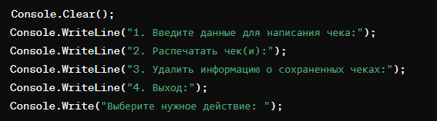

2. **Ввод данных для написания чека**

Когда оператор выбирает опцию "1", система предлагает ввести имя оператора, номер телефона и сумму наличных. Эти данные собираются и сохраняются в системе.

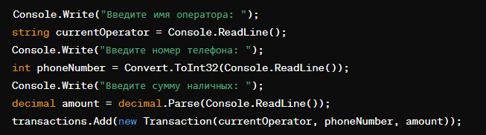

3. **Печать чеков**

При выборе опции "2" оператор может просмотреть и распечатать все сохраненные транзакции. Система загружает данные из файла и отображает их на экране.

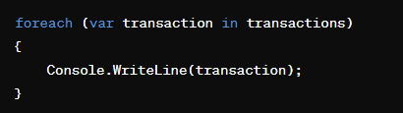

4. **Удаление информации**

Опция "3" позволяет оператору удалить все сохраненные транзакции. Это действие очищает список транзакций и обновляет файл.



5. **Выход из программы**

Опция "4" завершает работу программы, устанавливая флаг выхода в `true`.



Пользовательские потребности

Исходя из сценариев, можно выделить несколько ключевых потребностей:

- Простота использования: Интерфейс должен быть интуитивно понятным, чтобы операторы могли легко выполнять необходимые действия без длительного обучения.

- Эффективность: Все действия должны выполняться быстро и без задержек, особенно важны операции с вводом данных и печатью чеков.

- Надежность: Система должна корректно обрабатывать ошибки ввода и другие исключительные ситуации, обеспечивая непрерывность работы.

- Безопасность: Важно, чтобы доступ к программе был ограничен авторизацией, как реализовано в вашем коде через проверку логина и пароля.

Таким образом, проектирование интерфейса вашей программы основывается на четком понимании пользовательских сценариев и потребностей, обеспечивая удобство, эффективность и надежность работы оператора с терминалом.

Принципы проектирования удобного и интуитивно понятного интерфейса

Проектирование удобного и интуитивно понятного интерфейса для программы терминала платежей требует соблюдения ряда ключевых принципов. Рассмотрим, как эти принципы могут быть применены в контексте вашего кода.

1. Простота и ясность

Интерфейс должен быть максимально простым и понятным для пользователя. Все элементы интерфейса должны быть интуитивно очевидными, чтобы пользователь не нуждался в дополнительном обучении для выполнения своих задач. В вашем коде это реализуется через текстовое меню с четкими и лаконичными инструкциями.

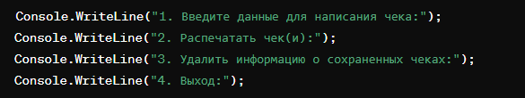

2. Минимизация когнитивной нагрузки

Каждое действие пользователя должно требовать минимального количества шагов. Это помогает избежать перегрузки информацией и ошибок. В вашем меню пользователь сразу видит все доступные действия и может легко выбрать нужное.

3. Последовательность

Интерфейс должен быть последовательным во всех своих проявлениях. Это касается как текстовых сообщений, так и логики работы системы. В вашем случае, структура меню и порядок выполнения команд остаются неизменными, что позволяет пользователю быстро привыкнуть к интерфейсу.

4. Предусмотрительность

Интерфейс должен предусматривать возможные ошибки пользователя и помогать их избежать. Например, при вводе неправильного значения или неверного выбора из меню система должна уведомить пользователя об ошибке и предложить повторить попытку.

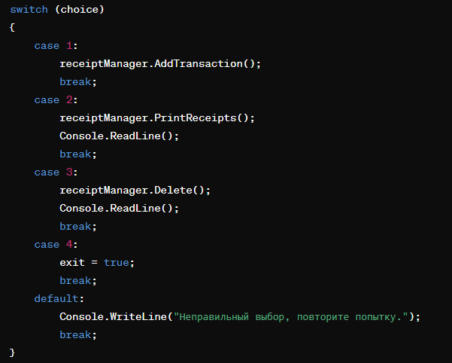

5. Визуальная иерархия

Важно структурировать информацию таким образом, чтобы ключевые элементы интерфейса были легко заметны. В консольных приложениях это может быть достигнуто за счет использования различных цветов для выделения важной информации.

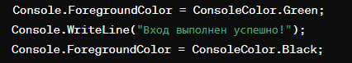

6. Обратная связь

Пользователь должен получать мгновенную обратную связь о своих действиях. Это помогает понять, что система получила и обработала ввод. В вашем случае после успешного входа система подтверждает это сообщение.



7. Простота восстановления после ошибок

Система должна позволять пользователю легко восстанавливаться после ошибок. Например, при неверном вводе данных для чека система должна позволять повторный ввод без необходимости начинать весь процесс заново.

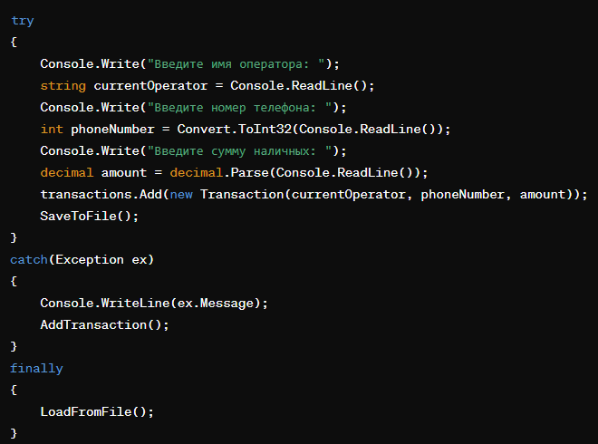8. Информативные сообщения об ошибках

Сообщения об ошибках должны быть понятными и содержать информацию о том, как можно исправить ситуацию. В вашем коде при возникновении исключения пользователь получает сообщение об ошибке и возможность повторить ввод данных.

9. Доступность**

Интерфейс должен быть доступным для всех пользователей, включая тех, у кого могут быть ограничения по зрению. В консольных приложениях это может быть достигнуто за счет использования контрастных цветов и четких текстовых инструкций.

10. Сохранение состояния

Система должна сохранять состояние между сессиями работы, чтобы пользователь мог продолжить с того места, на котором остановился. В вашем проекте это реализовано через сохранение и загрузку транзакций из файла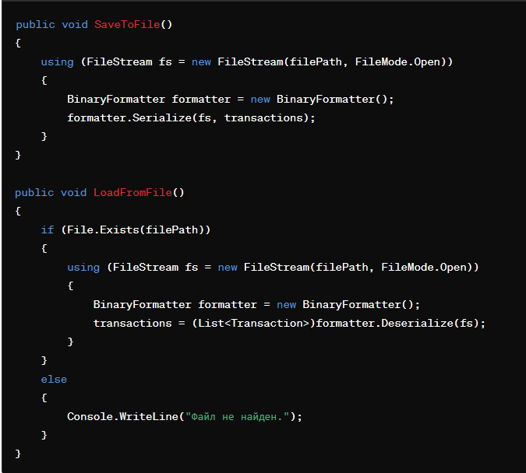Эти принципы обеспечивают создание удобного и интуитивно понятного интерфейса, который будет способствовать эффективной и безошибочной работе пользователей с программой терминала платежей.

# 2.3 Техническое проектирование программы терминала для платежей

Реализация основных функций терминала

Для реализации основных функций терминала, необходимо определить ключевые задачи, которые должна выполнять программа. На основе вашего кода и предполагаемых требований, можно выделить следующие основные функции:

1. **Ввод данных для написания чека**

- Программа должна предоставить пользователю интерфейс для ввода данных о транзакции, такие как имя оператора, номер телефона и сумма наличных.

- Введенные данные должны быть сохранены в системе для последующей обработки.

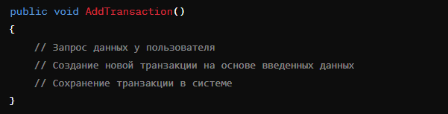

2. **Печать чеков**

- Программа должна позволить пользователю просматривать и распечатывать сохраненные транзакции.

- Для каждой транзакции должен быть предоставлен уникальный номер или идентификатор для удобства идентификации.

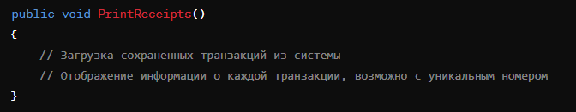

3. **Удаление информации о сохраненных чеках**

- Программа должна позволить пользователю удалить все сохраненные транзакции.

- После удаления транзакций система должна быть готова к приему новых данных.

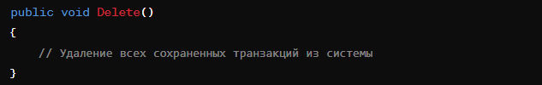4. **Выход из программы**

- Программа должна предоставить возможность пользователю завершить работу и выйти из программы.



Эти основные функции обеспечат базовую функциональность терминала для платежей. Для их реализации потребуется взаимодействие с объектами `Transaction` для хранения данных о транзакциях, а также методами для сохранения и загрузки данных из файла. Весь функционал должен быть интегрирован в текстовый интерфейс, который предоставит удобный способ управления программой оператору терминала.

# 2.3 Техническое проектирование программы терминала для платежей

Обеспечение безопасности и конфиденциальности данных

Обеспечение безопасности и конфиденциальности данных является критически важным аспектом при разработке программы терминала для платежей. Для этого необходимо принять ряд мер и использовать соответствующие технологии.

**1. Авторизация и аутентификация**

- Программа должна требовать от оператора ввода уникального логина и пароля для доступа к системе.

- Пароли должны храниться в зашифрованном виде в базе данных или файле.

- После успешной аутентификации пользователю предоставляется доступ к основным функциям терминала.

**2. Защита данных в памяти**

- Любые конфиденциальные данные, такие как пароли или номера телефонов, должны храниться в зашифрованном виде в памяти и быть доступными только в момент необходимости их использования.

**3. Шифрование данных в хранилище**

- Для защиты данных в хранилище, таких как файлы с информацией о транзакциях, рекомендуется использовать алгоритмы шифрования, например, AES (Advanced Encryption Standard).

- Доступ к данным должен быть ограничен только авторизованным пользователям.

**4. Защита от атак**

- Программа должна быть защищена от различных видов атак, таких как переполнение буфера, SQL-инъекции и многих других.

- Для этого рекомендуется использовать проверку ввода данных и параметризованные запросы к базе данных.

**5. Логирование и мониторинг**

- Программа должна вести логи всех действий пользователей, а также любых событий, которые могут повлиять на безопасность системы.

- Эти журналы должны быть доступны только администраторам системы и должны храниться в защищенном месте.

**6. Регулярные обновления и тестирование безопасности**

- Программа должна регулярно обновляться для исправления обнаруженных уязвимостей и обеспечения безопасности.

- Периодическое тестирование безопасности поможет выявить и устранить потенциальные угрозы.

**7. Обучение персонала**

- Операторы терминала должны быть обучены основным принципам безопасности информации, а также процедурам безопасного использования программы.

- Это поможет предотвратить случайные или непреднамеренные действия, которые могут привести к нарушению безопасности данных.

**8. Резервное копирование данных**

- Важно регулярно создавать резервные копии данных для обеспечения их доступности в случае сбоя системы или атаки злоумышленников.

Применение всех этих мер позволит обеспечить высокий уровень безопасности и конфиденциальности данных в программе терминала для платежей, что является критически важным для защиты информации о транзакциях и личных данных пользователей.